ПРОФЕССИОНАЛЬНЫЙ СТАНДАРТ
Педагог (педагогическая деятельность в дошкольном, начальном общем, основном общем, среднем общем образовании)
(учитель, воспитатель)
ОБЩИЕ СВЕДЕНИЯ
Профстандарты в нашей стране разрабатываются в соответствии с п.1 Указа Президента РФ от 7.05. 2012 г. № 597 «О мероприятиях по реализации государственной социальной политики». Профессиональный стандарт педагога (утв. 18.10.2013 № 544н), применяется работодателями при формировании кадровой политики и в управлении персоналом, при организации обучения и аттестации работников, заключении трудовых договоров, разработке должностных инструкций и установлении систем оплаты труда с 1 января 2015 года.
Профстандарт педагога призван:
определять необходимую квалификацию педагога;
обеспечить необходимую подготовку педагога для получения высоких результатов его труда;
обеспечить необходимую осведомленность педагога о предъявляемых к нему требованиях;
содействовать вовлечению педагогов в решение задачи повышения качества образования.
Структура профстандарта педагога
Документ содержит описание трудовых функций педагогов — учителей, воспитателей, в том числе учителей математики (модуль «Предметное обучение. Математика») и учителей русского языка (модуль «Предметное обучение. Русский язык»), и состоит из 4 разделов:
I.. Общие сведения.
II. Описание трудовых функций, входящих в профессиональный стандарт (функциональная карта вида профессиональной деятельности).
III. Характеристика обобщенных трудовых функций.
IV. Сведения об организациях – разработчиках профессионального стандарта.

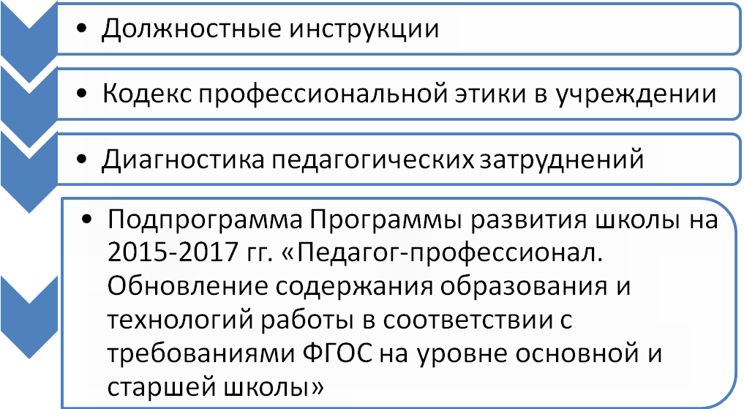
ПЕРСПЕКТИВНЫЕ ЦЕЛИ изучения и практической работы с документом:

Общепедагогическая функция. Обучение
Воспитательная деятельность
Педагогическая деятельность по реализации программ дошкольного образования
Педагогическая деятельность по реализации программ основного и среднего общего образования
Педагогическая деятельность по реализации программ начального общего образования
Развивающая деятельность
Модуль «Предметное обучение. Русский язык»
Модуль «Предметное обучение. Математика»
Педагогическая деятельность по проектированию и реализации образовательного процесса
Педагогическая деятельность по проектированию и реализации основных общеобразовательных программ

ОБОБЩЕННЫЕ ТРУДОВЫЕ ФУНКЦИИ
Трудовые действия
Необходимые умения

СОБЛЮДЕНИЕ ПРАВОВЫХ, НРАВСТВЕННЫХ И ЭТИЧЕСКИХ НОРМ, ТРЕБОВАНИЙ ПРОФЕССИОНАЛЬНОЙ ЭТИКИ.
Необходимые знания
Трудовые действия
Трудовые действия
Трудовые действия
Трудовые действия
Трудовые действия
Трудовые действия
Трудовые действия
Необходимые умения
Необходимые умения
Необходимые умения
Необходимые умения
Необходимые умения
Необходимые умения
Необходимые умения
Необходимые знания
Необходимые знания
Необходимые знания
Необходимые знания
Необходимые знания
Необходимые знания
Необходимые знания

